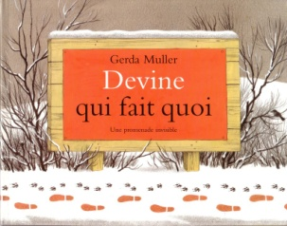
DECOUVERTE DE L’ECRIT
Autour de la couverture de l’album « Devine qui fait quoi » de Gerda Muller
Compétence travaillée : reconstituer la couverture de l’album
Consigne : tu fais le puzzle de la couverture du livre

